Errores durante el desarrollo

Al iniciar las pruebas intentando ejecutar el primer error que me apareció fue

<https://stackoverflow.com/questions/56870498/nest-cant-resolve-dependencies-of-the-itemsservice-please-make-sure-that-t>

Luego encontré información que indicaba quitar las menciones a los contollers y services de City y de Country en el app.module.ts (modulo principal de la aplicación). Indicaban que si ya estaban mencionados en el módulo secundario world.module.ts con eso bastaba y debía funcionar así. De echo fue lo que hice y funciono. En el tutorial se veian en ambos modulos.

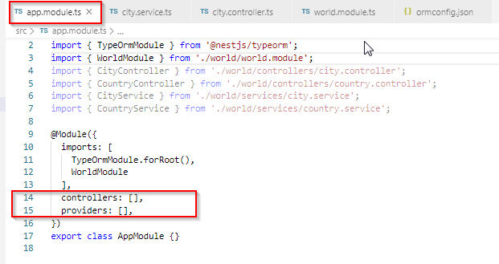

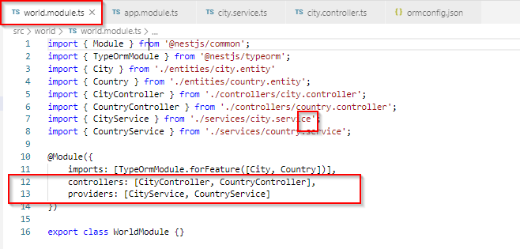

XXXXXXXXXXXXXXXXXXXXXXXXXXXXXXXXXXXXXXXXXXXXXXXXXXXXXXXXXXXXXXXXXXXXXXXXXXXXXXXX

El siguiente error lo daba al intentar realizar la coneccion

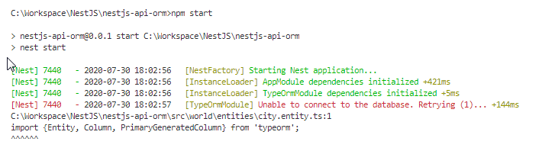

[Nest] 4036 - 2020-07-30 17:59:51 [TypeOrmModule] Unable to connect to the database. Retrying (9)... +3033ms

C:\Workspace\NestJS\nestjs-api-orm\src\world\entities\city.entity.ts:1

import {Entity, Column, PrimaryGeneratedColumn} from 'typeorm';

^^^^^^

SyntaxError: Cannot use import statement outside a module

<https://stackoverflow.com/questions/55301339/nestjs-typeorm-unable-to-connect-to-mysql>

Según las indicaciones encontradas indicaban que en el ormconfig.json debía de ir

"entities": ["dist/**/*.entity{.ts,.js}"],

En vez de

"entities": ["src/**/*.entity{.ts,.js}"],

XXXXXXXXXXXXXXXXXXXXXXXXXXXXXXXXXXXXXXXXXXXXXXXXXXXXXXXXXXXXXXXXXXXXXXXXXXXXXXXX

Ahora aparece otro error con la BD pero difiere del anterior

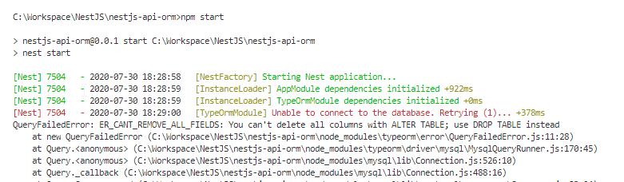

[Nest] 7504 - 2020-07-30 18:29:00 [TypeOrmModule] Unable to connect to the database. Retrying (1)... +378ms

QueryFailedError: ER_CANT_REMOVE_ALL_FIELDS: You can't delete all columns with ALTER TABLE; use DROP TABLE instead

<https://stackoverflow.com/questions/46843385/typeorm-not-creating-tables-columns-etc>

Según lo que indican, debiera tener seteado synchronize a false en vez de a true. Con este seteado a true va a crear las tablas y las columnas automáticamente.

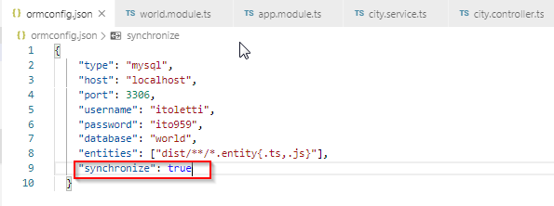

XXXXXXXXXXXXXXXXXXXXXXXXXXXXXXXXXXXXXXXXXXXXXXXXXXXXXXXXXXXXXXXXXXXXXXXXXXXXXXXX

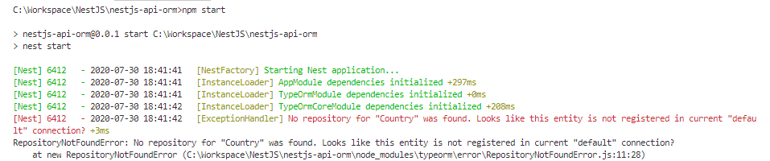

[Nest] 6412 - 2020-07-30 18:41:42 [ExceptionHandler] No repository for "Country" was found. Looks like this entity is not registered in current "default" connection? +3ms

RepositoryNotFoundError: No repository for "Country" was found. Looks like this entity is not registered in current "default" connection?

Alno encontrar nada sobre este error, escrbi nuevamente country.entity.ts y se soluciono. El problema es que no había puesto el @ en @Entity(‘country’).

Esto demustra lo difícil que es darse cuenta de un error que puede ser tan pavo.

XXXXXXXXXXXXXXXXXXXXXXXXXXXXXXXXXXXXXXXXXXXXXXXXXXXXXXXXXXXXXXXXXXXXXXXXXXXXXXXX

Otro error que aprecia luego cuando intentaba hacer un simple GET con City indicanmdo me que no existía. Se debía a aque por alguna razón la tabla City en la BD había quedado con una única columna. Con lo cual fue necesario recrear la BD world en MySQL.